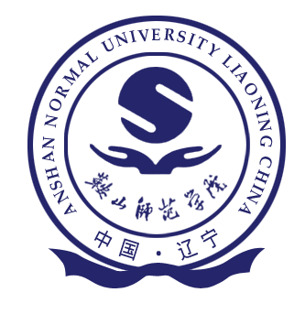
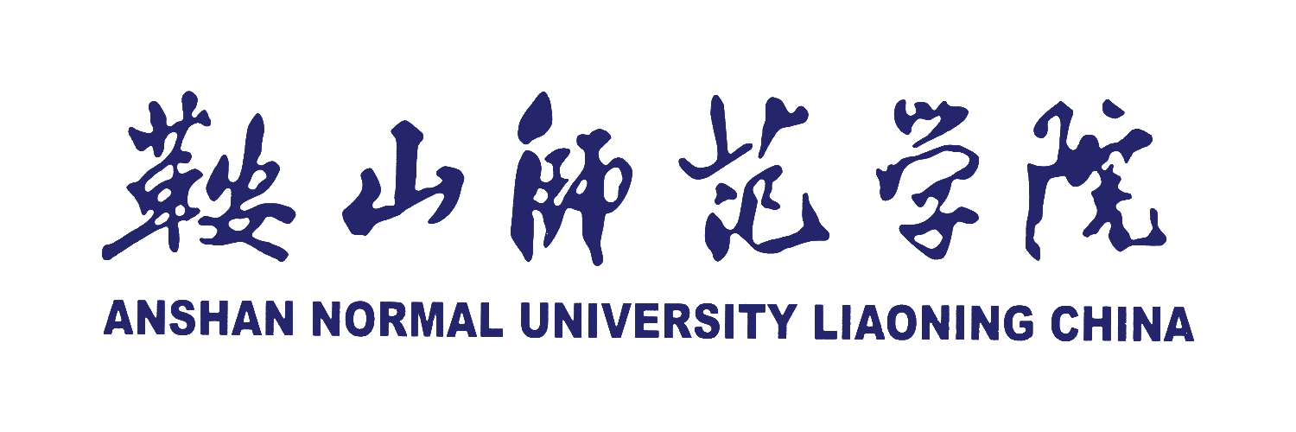

毕 业 证 明

XXX，（性别），身份证号 XXXXXXXXXXXXXXXXXX 系我校 XXXXXXXXXX 学院XXXX级 X班 XXXXXXX 专业毕业生。
该生于 XXXX年 X 月入学，标准学制为 X 年。该生在校期间已修满教学计划规定的学分，完成各培养环节，通过学士学位论文答辩，符合鞍山师范学院学士学位授予条件，于 XXXX 年 X 月毕业，获得毕业证书并被授予 XX 学士学位。毕业证书编号XXXXXXXXXXXXX，学士学位证书编号XXXXXXXXXXXX。
我校是中华人民共和国教育部认可的普通全日制高等学校。
特此证明！

鞍山师范学院数学与信息科学学院
XXXX年X月X日

（此证明复印无效）

中国·鞍山 Anshan，114007，Anshan, P.R.China
地址：辽宁省鞍山市铁东区平安街43号 电话：0412-2960814

